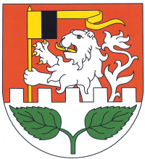
Městys Březno
Městys Březno 13, 294 06 Březno, okres Mladá Boleslav
IČ: 00237574, DIČ: CZ237574
tel.: 326399180, e-mail: brezno@seznam.cz, www.brezno.cz

Pan
Plk. MUDr. Jaroslav Rus
DS: axjh33u
Váňova 908
272 01 Kladno

Č.j: OÚ/OST/1130/21

Věc: Žádost o poskytnutí informací dle zákon č.106/1999 Sb., o svobodném přístupu k informacím
ze dne 12.10.2021

Městys Březno v případě potřeby je schopen svým občanům vysvětlit potřebné kroky v dané problematice, kterou potřebují vyřešit. Případně má možnost odkázat je na právní služby či instituce v okolí.

Městys Březno dále vydává informaci ke všem následujícím otázkám, na které byly vzneseny dotazy:
Zmíněná kauza je u Krajského soudu v Praze a Městys Březno není oprávněn do řízení zasahovat.

Tímto považujeme Vaši žádost podle zákona č. 106/1999 sb. vyřízenou

Ve Březně 19.10.2021 Barbora Adamcová
starostka městyse

